Simone Morandini
Cambiare rotta
Il futuro nell’Antropocene.

Edizioni Dehoniane

Venezia, 12 novembre 2019: un'acqua alta senza precedenti in un anno che ha visto bruciare l'Alaska e la Siberia e accentuarsi lo scioglimento dei ghiacciai della Groenlandia. Sono segni di un tempo inedito, in cui la minaccia del mutamento climatico si fa sentire con forza crescente sulla famiglia umana, suscitando la reazione dei giovani del movimento globale "Fridays for Future". Un tempo che stiamo imparando a chiamare Antropocene, in cui la specie umana è diventata il principale fattore che muove la storia biologica e geologica del Pianeta. La stessa pandemia Covid-19 è legata anche a un'interazione ormai distorta con l'ambiente.
Come abitare questo tempo? Come far fronte a mutamenti a livello di quella struttura ecosistemica planetaria che supporta la vita? Quali prospettive etiche si disegnano per orientarci alla sostenibilità e all'ecogiustizia? Per dare futuro all'umanità occorrono trasformazioni esigenti a livello dei comportamenti personali e sociali: una conversione ecologica, un cambiamento di rotta, una giusta transizione. Ma quali orizzonti teologici possono supportare tali processi?

Sommario
Introduzione (E. Giovannini).
- Ouverture: cartolina da Venezia.
- Il clima dell’Antropocene.
- Antropocene: comprendere la novità.
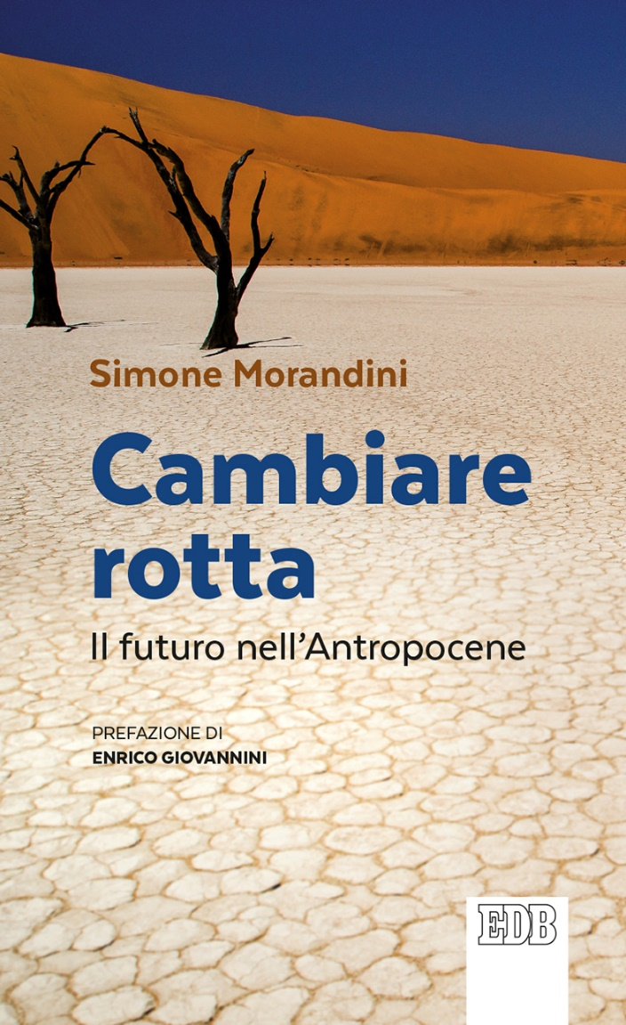
- Custodire la terra, coltivare l’umano: etica della sostenibilità.
- Lo Spirito rinnovi la faccia della terra.
- Cambiare rotta.

Conclusioni. Una rotta diversa è possibile.

Vandana Shiva
Ritorno alla terra
La fine dell’ecoimperialismo

Edizioni Fazi

Libro forte e visionario, lettura obbligatoria per chiunque abbia a cuore il futuro del pianeta
Mai come oggi, a causa del progressivo esaurimento del petrolio e di cambiamenti climatici sempre più violenti, la necessità di fonti energetiche alternative e sostenibili sta diventando impellente. Ma nonostante l’urgenza delle istanze ecologiste, l’Occidente industrializzato non ha ancora compreso ciò che il resto del mondo sa già da tempo: ci stiamo rapidamente avvicinando a una catastrofe alimentare.
Le fattorie stanno sparendo, i cibi geneticamente modificati si stanno diffondendo a macchia d’olio, il prezzo del pane continua a salire. E l’utilizzo di soluzioni alternative alle risorse tradizionali, come gli ogm per aumentare la produzione del Terzo Mondo e i biocarburanti in sostituzione dei combustibili fossili, non fa che aggravare la situazione, perché presuppone il ricorso sempre più massiccio a un’agricoltura industriale.
In questo volume Vandana Shiva spiega perché i tre problemi più urgenti per l’umanità – la fame nel mondo, il peak oil, il surriscaldamento globale – siano profondamente collegati tra loro e perché ogni tentativo di risolverne uno, senza implicare necessariamente tutti gli altri, si sia rivelato finora fallimentare. Una triplice questione che rappresenta, al contempo, una triplice opportunità per ripensare a livello globale la politica agricola, energetica, ambientale.
Libro forte e visionario, lettura obbligatoria per chiunque abbia a cuore il futuro del pianeta, Ritorno alla terra ci invita a immaginare una realtà in cui gli esseri umani contano più dei profitti e auspica una ripresa dei principi della cultura contadina, basata su produzioni di nicchia, sostenibilità, comunità locali, giustizia ambientale. Vandana Shiva ci dimostra così che è ancora possibile immaginare un futuro in cui si riuscirà a superare la dipendenza dal petrolio e dalle assurde regole dettate da una globalizzazione sfrenata.

